**DISPENSA ELETRÔNICA 06/2025**

**PROCESSO DE LICITAÇÃO 29/2025**

**AVISO**

O Município de Ipumirim, pessoa jurídica de direito público interno, situada à Av. Dom Pedro II, 230, Centro, Ipumirim, SC, através de seu Prefeito Municipal Senhor VALDIR ZANELLA, torna público, para conhecimento dos interessados, que realizará licitação na modalidade DISPENSA, sob a forma ELETRÔNICA, Menor Preço, com entrega das propostas, das 08h30min, do dia 07/03/2025 às 08h30min do dia 12/03/2025, e lances das 08h31min às 14h31 do dia 12/03/2025 através do site [www.portaldecompraspublicas.com.br](http://www.portaldecompraspublicas.com.br), em conformidade com as disposições da Lei nº 14.133, de 1º de Abril de 2021, pelo Decreto Municipal nº 2.793, de 20 de Julho de 2023, bem como as condições a seguir estabelecidas.

1. **OBJETO**

Contratação de profissional para a prestação de serviços de aulas de capoeira, destinadas a alunos regularmente matriculados na rede pública de ensino do Município, com carga horária de 6 horas semanais, distribuídas entre os turnos matutino e vespertino, pelo período de 10 meses.

1. **PARTICIPAÇÃO**
   1. Poderão participar da presente Dispensa Eletrônica as empresas que atenderem a todas as exigências, inclusive quanto à documentação constante deste, e seus Anexos, cujo ramo de atividade seja compatível com o objeto desta dispensa e, estiver devidamente cadastrada junto ao Órgão Provedor do Sistema, através do site [www.portaldecompraspublicas.com.br](http://www.portaldecompraspublicas.com.br).
   2. A participação na presente dispensa eletrônica se dará mediante Sistema de Dispensa Eletrônica integrante do Portal de Compras Públicas, disponível no endereço eletrônico [www.portaldecompraspublicas.com.br](http://www.portaldecompraspublicas.com.br).
   3. Como requisito para participação na dispensa eletrônica, em campo próprio do sistema eletrônico, o licitante deverá manifestar o pleno conhecimento e atendimento às exigências de habilitação previstas neste Aviso de Dispensa.
2. **REPRESENTAÇÃO E CREDENCIAMENTO**
   1. Para participar da dispensa, o licitante deverá se credenciar no site [www.portaldecompraspublicas.com.br](http://www.portaldecompraspublicas.com.br).
   2. O credenciamento dar-se-á pela atribuição de chave de identificação e desenha pessoal e intransferível, para acesso ao sistema eletrônico.
   3. O credenciamento do licitante junto ao provedor do sistema implica a responsabilidade legal do licitante ou seu representante legal, e a presunção de sua capacidade técnica para realização das transações inerentes a dispensa eletrônica.
   4. O uso da senha de acesso ao sistema eletrônico é de inteira e exclusiva responsabilidade do licitante, incluindo qualquer transação efetuada diretamente ou por seu representante, não cabendo ao provedor do sistema ou ao Município de Ipumirim, promotor da licitação, responsabilidade por eventuais danos decorrentes de uso indevido da senha, ainda que por terceiros.
3. **APRESENTAÇÃO DA PROPOSTA E DOS DOCUMENTOS DE HABILITAÇÃO**
   1. Os proponentes encaminharão, exclusivamente por meio eletrônico, a proposta com a descrição do objeto, até a data e o horário estabelecidos para abertura da sessão pública, já a documentação da habilitação será encaminhada, exclusivamente por meio do Sistema Eletrônico, no prazo de 2 (duas) horas após declarado o licitante vencedor. Ao enviar a proposta pelo sistema eletrônico, o proponente deve necessariamente postar o valor global.
   2. Incumbirá ao licitante acompanhar as operações no sistema eletrônico durante a sessão pública da Dispensa Eletrônica, ficando responsável pelo ônus decorrente da perda de negócios, diante da inobservância de quaisquer mensagens emitidas pelo sistema ou de sua desconexão.
   3. Até a abertura da sessão pública, os proponentes poderão retirar ou substituir a proposta anteriormente inserida no sistema.
   4. A licitante se responsabilizará por todas as transações que forem efetuadas em seu nome no sistema eletrônico, assumindo como firmes e verdadeiras suas propostas, assim como os lances inseridos durante a sessão pública.
   5. A licitante contratada deverá arcar com o ônus decorrente de eventual equívoco no dimensionamento dos quantitativos de sua proposta.
   6. Os documentos que compõem a proposta e a habilitação do licitante melhor classificado somente serão disponibilizados para avaliação e para acesso público após o encerramento do envio de lances.
   7. Poderão ser admitidos pelo Agente de Contratação erros de naturezas formais, desde que não comprometam o interesse público e da Administração. Fica ainda facultado ao mesmo a consulta junto aos órgãos emissores para a averiguação da autenticidade da documentação enviada ou emissão de alguma que possa estar faltando.
   8. Havendo a necessidade de envio de documentos de habilitação complementares, necessários à confirmação daqueles exigidos no Memorial Descritivo e já apresentados, o licitante será convocado a encaminhá-los, em formato digital, via sistema, no prazo de duas horas, sob pena de inabilitação.
   9. De acordo com a documentação complementar exigida, poderá o Agente de Contratação, dilatar o prazo para apresentação dos mesmos.
   10. Caso a empresa enquadre-se em alguma hipótese de inidoneidade e suspensão, será analisado o alcance da mesma, sendo garantido à licitante os prazos recursais previstos em Lei, em caso de inabilitação.
   11. A documentação para habilitação será a seguinte:

# Ato constitutivo, certificado da condição de micro empreendedor individual –CCMEI, estatuto ou contrato social consolidado, em vigor, devidamente registrado, em se tratando de sociedades comerciais, e, no caso de sociedades por ações, acompanhado dos documentos de eleição de seus atuais administradores, com a comprovação da publicação na imprensa da ata arquivada;

# Certidão Conjunta Negativa (ou Positiva com Efeitos de Negativa) de Débitos Relativos a Tributos Federais e à Dívida Ativa da União (ABRANGENDO CONTRIBUIÇÕES SOCIAIS);

# Certidão Negativa (ou Positiva com Efeitos de Negativa) de Débitos Estaduais;

# Certidão Negativa (ou Positiva com Efeitos de Negativa) de Débitos Municipais, relativa ao Município da sede do licitante;

# Prova de regularidade relativa ao Fundo de Garantia por Tempo de Serviço (CRF do FGTS), demonstrando situação regular no cumprimento dos encargos sociais, instituídos por Lei;

# Prova de inexistência de débitos inadimplentes perante a Justiça do Trabalho, mediante a apresentação de Certidão Negativa (ou Positiva com Efeitos de Negativa) de Débitos Trabalhistas (CNDT), instituída pela Lei nº 12.440 de 07 de julho de 2011;

# Certidão negativa de efeitos de falência, recuperação judicial ou recuperação extrajudicial expedida pelo distribuidor da sede do licitante;

# Relatório de consulta negativa (contendo Razão Social e CNPJ) junto ao Cadastro Nacional das Empresas Inidôneas e Suspensas – CEIS, através do endereço eletrônico https://portaldatransparencia.gov.br/sancoes/consulta;

# Certidões Negativa de Licitante Inidôneos, em nome da empresa licitante (CNPJ) e de todos seu(s) sócio(s) (CPF), emitida através do endereço eletrônico <https://contas.tcu.gov.br/ords/f?p=INABILITADO:CERTIDAO>;

**X. Habilitação Técnica**

* Comprovar, por meio de atestados de capacidade técnica fornecido por órgãos públicos ou privado, experiência mínima de 2 (dois) anos na instrução de aulas de capoeira para o público infanto-juvenil.
* Demonstrar por meio de certificado graduação equivalente a “aluno formado”.

1. **JULGAMENTO DAS PROPOSTAS, ADJUDICAÇÃO E HOMOLOGAÇÃO**
   1. A proposta final do licitante declarado vencedor deverá ser encaminhada no prazo de duas horas a contar da solicitação do Agente de Contratação no sistema eletrônico.
   2. De acordo com o resultado do certame, poderá o Agente de Contratação dilatar o prazo para envio da proposta.
   3. A proposta final deverá ser documentada nos autos e será levada em consideração no decorrer da execução do contrato e aplicação de eventual sanção à Contratada, se for ocaso.
   4. Ocorrendo divergência entre os preços unitários e o preço global, prevalecerão os primeiros; no caso de divergência entre os valores numéricos e os valores expressos por extenso, prevalecerão estes últimos.
   5. A oferta deverá ser firme e precisa, limitada, rigorosamente, ao objeto deste aviso, sem conter alternativas de preço ou de qualquer outra condição que induza o julgamento a mais de um resultado, sob pena de desclassificação.
   6. A proposta deverá obedecer aos termos deste Aviso e seus Anexos, não sendo considerada aquela que não corresponda às especificações ali contidas ou que estabeleça vínculo à proposta de outro licitante.
   7. Na hipótese da proposta ou do lance de menor preço não ser aceito, ou se a licitante vencedora desatender às exigências habilitatórias, o Agente de Contratação examinará a proposta ou lance subsequente, verificando a sua aceitabilidade, e procederá à sua habilitação na ordem de classificação, segundo o critério do menor preço, e assim sucessivamente até a apuração de uma proposta ou lance que atenda ao Aviso.
   8. Após análise da proposta e documentação, o Agente de Contratação anunciará à licitante vencedora.
2. **ANEXOS**
   1. Integram o presente os seguintes anexos:

a) ANEXO I – DOCUMENTO DE FORMALIZAÇÃO DE DEMANDA

b) ANEXO II- TERMO DE REFERÊNCIA

c) ANEXO III – MINUTA DO CONTRATO

Ipumirim, 28 de Fevereiro de 2025.

_____________________________________

**VALDIR ZANELA**

**PREFEITO MUNICIPAL**

**DISPENSA ELETRÔNICA 06/2025**

**PROCESSO DE LICITAÇÃO 29/2025**

**ANEXO I**

|  |  |  |  |
| --- | --- | --- | --- |
| **DOCUMENTO DE FORMALIZAÇÃO DE DEMANDA** | | | |
| **Nºdo Processo:** | | | |
| Órgão: Prefeitura Municipal de Ipumirm. | | | |
| Setor requisitante: SECRETARIA MUN. DE EDUCAÇÃO, CULTURA E ESPORTES | | | |
| Responsável pela Demanda**: IONE FARINA** | | | |
| **1. Objeto:** Contratação de profissional para a prestação de serviços de aulas de capoeira, destinadas a alunos regularmente matriculados na redepública de ensino do Município, com carga horária de 6 horas semanais,  Distribuídas entre os turnos matutino e vespertino, pelo perío do de 10 meses. | | | |
| **2. Justificativa da necessidade da contratação:** A contratação se justifica pela importância da capoeira como atividade física, artística e cultural, proporcionando o desenvolvimento motor, intelectual e social dos alunos, além de fortalecer a identidade cultural brasileira. A prestação de serviços por um profissional especializado é necessária parao desenvolvimento das aulas dentro dos parâmetros estabelecidos pela Secretaria de Educação, Cultura e Esportes. | | | |
| 3.Descrições e quantidades  Conforme EstudoTécnico e Termo de Referência | | | |
| 4.Grau de prioridade da compra: Médio | | | |
| 5.Necessita de análise de riscos:  ()SIM (X)Não | | | |
| 6.PrevisãonoPCA (X ) SIM  Descrição:O objeto estáprevisto no Plano de Contratações Anual(PCA), conforme DecretoMunicipalnº2.929/2024, com o código 06.002 - SECRETARIA MUN. DE EDUCAÇÃO, CULTURA E ESPORTES / DEPARTAMENTO MUNICIPAL DE CULTURA; 339039-CONTRATAÇÃO DE PROFISSIONAL DE PRESTAÇÃO DE SERVIÇOS, PARA DESENVOLVER A MODALIDADE DE AULAS DE CAPOEIRA;  ()Não,precisa incluir | | | |
| 7.Estimativa de valor: R$14.000,00 | | | |
| 8.Prazo de entrega/execução: no período letivo de 2025,com execução de 6 horas semanais de aulas durante10 meses. | | | |
| 9.Recursos orçamentários: | | | |
|  | **Órgão** | 06SecretariaMun.deEducação,CulturaeEsportes |  |
|  | **Unidade** | 02DepartamentoMunicipaldeCultura |
|  | **Proj/Ativ** | 2.043-GestãodasPolíticaseAçõesda Cultura |
|  | **Dotação** | **33.90.00.00.1.500.0000.0000** |
| 10.Local e horário da entrega/execução: As aulas decapoeira serão realizadas nas escolas da rede pública de ensino  Do Município, nos turnos matutino e vespertino, conforme o cronograma estabelecido pelo contratado e supervisionado pela Secretaria de Educação, Cultura e Esportes. | | | |
| 11.Vinculado ou dependente da contratação de outro Documento de Formalização de Demanda:não | | | |
| 12.Indicação do fiscal do contrato ou servidor que fará a liquidação da despesa:  Fernando Henrique Techio da Silva | | | |
| Ipumirim, 27 de janeiro de 2025  **IONE FARINA**  Secretária Municipal de Educação, Cultura e Esportes. | | | |
| **OBSERVAÇÕES:** | | | |

**DISPENSA ELETRÔNICA 06/2025**

**PROCESSO DE LICITAÇÃO 29/2025**

**ANEXO II**

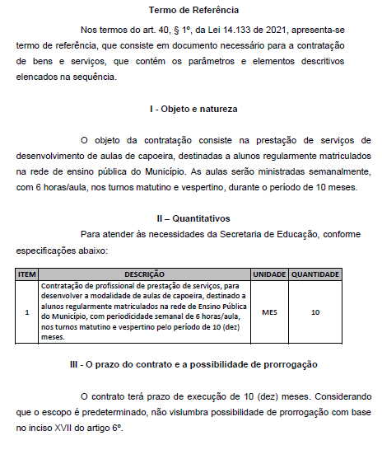

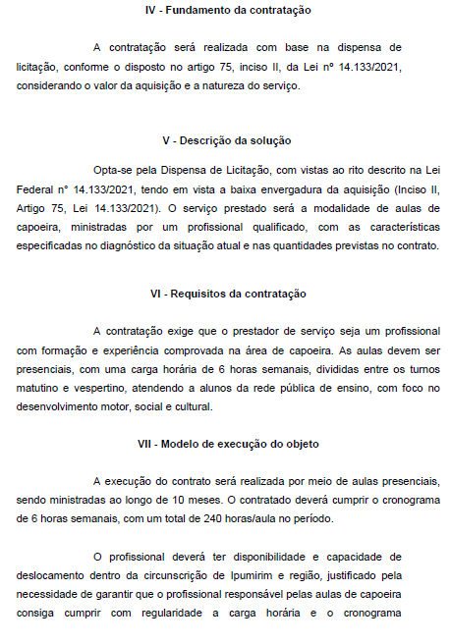

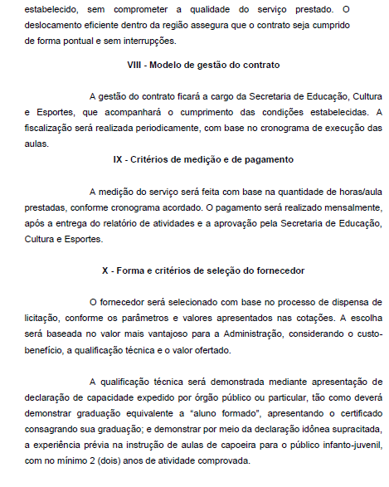

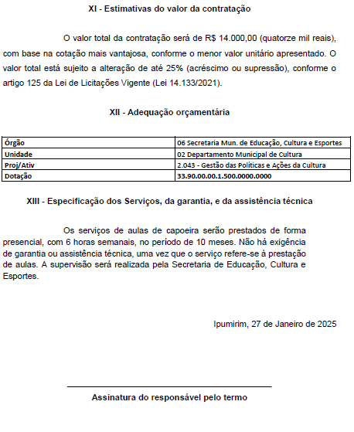

**DISPENSA ELETRÔNICA 06/2025**

**PROCESSO DE LICITAÇÃO 29/2025**

**ANEXO III**

**MINUTA DO CONTRATO**

CONTRATO Nº __/2025

**CONTRATO ADMINISTRATIVO N° __/2025 QUE ENTRE SI FAZEM A PREFEITURA MUNICIPAL DE IPUMIRIM E A EMPRESA _________________________.**

O MUNICÍPIO DE IPUMIRIM, **Estado de Santa Catarina, pessoa jurídica de Direito Público, sita na Avenida D. Pedro II, 230, inscrita no CNPJ/MF 82.814.575/0001-02, neste ato representado pelo Senhor** VALDIR ZANELLA, **Prefeito Municipal, doravante denominado** CONTRATANTE**, e a empresa** ____________________**, com sede na cidade de** ___________________**, inscrita no CNPJ sob o nº __________________, representado neste ato por sua representante legal,** ________________ **a seguir denominada simplesmente de CONTRATADA, tem justo e acordado celebrar o presente Contrato que se regera pelas normas da Lei n° 14.133 de 01 de abril de 2021 e alterações posteriores vigentes, proposta da CONTRATADA, Edital de Licitação da Modalidade de DISPENSA DE LICITAÇÃO Nº ________, Processo de Licitação n° ____, homologado em ___________________ e pelas condições que estipula a seguir:**

**CLÁUSULA PRIMEIRA – DO OBJETO.**

* 1. O objeto da contratação consiste na prestação de serviços de desenvolvimento de aulas de capoeira, destinadas a alunos regularmente matriculados na rede de ensino pública do Município. As aulas serão ministradas semanalmente, com 6 horas/aula, nos turnos matutino e vespertino, durante o período de 10 meses.

**PARÁGRAFO ÚNICO - Integra e completa o presente Instrumento de Contrato para todos os fins de direito, obrigando as partes em todos os seus termos, as condições do Instrumento Convocatório do nº. /2025, Dispensa Eletrônica nº /2025 bem como a proposta da CONTRATADA, anexos e pareceres que formam o Processo Licitatório, independente de transcrição.**

**CLÁUSULA SEGUNDA – DO VALOR DO CONTRATO**

**2.1 - O valor estimado deste contrato é de R$ __________________, correspondente à proposta ofertada pela CONTRATADA.**

**2.2 - O CONTRATANTE poderá acrescer ou suprimir os quantitativos, respeitando os limites legais.**

**2.3 - Serão incorporados ao contrato, mediante Termo Aditivo todas e quaisquer modificações, que venham ser necessárias durante sua vigência decorrente de alterações unilaterais do CONTRATANTE ou por acordo entre as partes.**

**CLÁUSULA TERCEIRA - DO PRAZO DE VIGÊNCIA**

**3.1 - O presente instrumento terá vigência de 12 meses, contados a partir da data de sua assinatura, podendo ser prorrogado na forma do art. 105 da Lei Federal nº 14.133/21.**

**CLÁUSULA QUARTA - DO PAGAMENTO**

**4.1 - O pagamento pela efetiva entrega do objeto deste instrumento será efetuado até o 30º (trigésimo) dia, à CONTRATADA, através da Tesouraria, mediante apresentação da Nota Fiscal correspondente, com a aceitação e atesto do responsável pelo recebimento do mesmo, observando-se o art. 141, da Lei Federal nº 14.133/21.**

**4.1.1 - A Nota Fiscal correspondente deverá ser entregue pela CONTRATADA diretamente ao responsável pela fiscalização que somente atestará a realização dos serviços e liberará a Nota Fiscal para pagamento quando cumpridas, pela CONTRATADA, todas as condições pactuadas.**

**4.1.2 - A contagem para o 30º (trigésimo) dia, previsto no *caput*, só iniciar-se-á após a aceitação dos serviços prestados pela fiscalização do Município de Ipumirim e cumprimento pela empresa de todas as condições pactuadas.**

**4.1.3 - Para execução do pagamento, CONTRATADA deverá fazer constar na Nota Fiscal correspondente, emitida sem rasura, em letra bem legível, em nome do Município de Ipumirim, informando o número de sua conta corrente e agência Bancária, bem como o número da Ordem de Compra.**

**4.1.4 - Havendo erro na Nota Fiscal ou circunstâncias que impeçam a liquidação da despesa, aquela será devolvida à CONTRATADA e o pagamento ficará pendente até que o mesmo providencie as medidas saneadoras. Nesta hipótese, o prazo para pagamento iniciar-se-á após a regularização da situação ou reapresentação do documento fiscal, não acarretando quaisquer ônus ao Município de Ipumirim.**

**4.2 - A critério da Administração poderão ser descontados dos pagamentos devidos, os valores para cobrir despesas com multas, indenizações a terceiros ou outras de responsabilidade da CONTRATADA.**

**4.3 -** A medição do serviço será feita com base na quantidade de horas/aula prestadas, conforme cronograma acordado.

4.4 - O pagamento será realizado mensalmente, após a entrega do relatório de atividades e a aprovação pela Secretaria de Educação, Cultura e Esportes.

**CLÁUSULA QUINTA - DO REAJUSTAMENTO E DA MANUTENÇÃO DO EQUILÍBRIO ECONÔMICO-FINANCEIRO**

**5.1 - Após os primeiros 12 (doze) meses, a contar da formulação da proposta ou do orçamento a que esta se referir, os preços poderão ser reajustados, em conformidade com a legislação vigente, com a aplicação da variação IPCA.**

**5.2 - Ocorrendo desequilíbrio econômico-financeiro do futuro contrato, em face dos aumentos de custo que não possam, por vedação legal, serem refletidos através de reajuste ou revisão de preços básicos, as partes, de comum acordo, com base no artigo 124, II, “d”, da Lei Federal n° 14.133/21, buscarão uma solução para a questão.**

**CLÁUSULA SEXTA – DA DOTAÇÃO ORÇAMENTÁRIA**

**6.1 - As despesas decorrentes do presente instrumento correrão à conta das seguintes dotações orçamentárias:**

|  |  |  |
| --- | --- | --- |
| **Órgão** | 06 Secretaria Mun. de Educação, Cultura e Esportes |  |
| **Unidade** | 02 Departamento Municipal de Cultura |  |
| **Proj/Ativ** | 2.043 - Gestão das Políticas e Ações da Cultura |  |
| **Dotação** | **33.90.00.00.1.500.0000.0000** |  |

**CLÁUSULA SÉTIMA – DAS OBRIGAÇÕES DA CONTRATADA**

**7.1 - Além das obrigações legais, regulamentares e das demais constantes deste instrumento e seus anexos, obriga-se, ainda, a empresa vencedora a:**

|  |
| --- |
| **7.2- É dever da empresa vencedora/contratada manter durante o período de vigência do contrato/serviço, e-mail institucional, oficial, atualizado, vigente e operacional, para executar os contatos oficiais com o Município de Ipumirim, para realização de contratos, adendos, renovações, notificações, ofícios e todos demais atos administrativos.**  **7.3 - Cumprir de forma integral o objeto desta dispensa de licitação.**  **7.4 - Estar em conformidade com as normas legais e infralegais aplicáveis, incluindo a legislação trabalhista, tributária e ambiental.**  **7.5 - Seguir as melhores práticas e normas técnicas da área de comunicação e assessoria de imprensa.**  **7.6 - Garantir a qualidade dos serviços prestados durante todo o período contratual, com a correção de eventuais falhas ou não conformidades identificadas pela Prefeitura.** |

**7.7 - Cumprir rigorosamente com o disposto no Edital e demais anexos.**

**7.8 - Manter durante a execução deste contrato todas as condições de habilitação e qualificação exigidas na licitação.**

**7.9 - Responsabilizar-se pelos ônus resultantes de quaisquer ações, demandas, custos e despesas decorrentes de danos, ocorridos por culpa sua ou de qualquer de seus empregados e prepostos, obrigando-se outrossim por quaisquer responsabilidades decorrentes de ações judiciais movidas por terceiros, que lhe venham a ser exigidas por força da Lei, ligadas ao cumprimento do presente Instrumento.**

**7.10 - Responder por danos materiais ou físicos, causados por seus empregados, diretamente ao Município de Ipumirim ou a terceiros, decorrente de sua culpa ou dolo.**

**7.11 - Em tudo agir segundo as diretrizes da Administração.**

**CLÁUSULA OITAVA - DAS OBRIGAÇÕES DO CONTRATANTE**

**8.1 - O regime jurídico desta contratação confere ao contratante as prerrogativas do Art. 104 da Lei Federal n° 14.133/21.**

**8.2 - Constituem obrigações do CONTRATANTE, além da constante do Art. 115 da Lei Federal nº 14.133/21, as especificadas no Edital.**

**8.3 - Acompanhar, fiscalizar e avaliar os serviços do objeto deste Contrato.**

**8.4 - Emitir as ordens de serviços à empresa vencedora, de acordo com as necessidades, respeitando os prazos para atendimentos;**

**8.5 - Prestar as informações e os esclarecimentos que venham a ser solicitados pelo licitante vencedor;**

**8.6 - Efetuar o pagamento na forma ajustada no Edital e no Instrumento Contratual;**

**8.7 - Cumprir com as demais obrigações constantes no Edital e outras previstas no Contrato/ata de registro de preço.**

**CLÁUSULA NONA - DA RESCISÃO**

**9.1 - O contrato celebrado poderá ser rescindido a qualquer momento, nos termos dos Art. 137 a 139 da Lei Federal nº 14.133/21 e suas sucessivas alterações posteriores, sem direito a qualquer indenização.**

**9.2 - Formalizada a rescisão, que vigorará a partir da data de sua comunicação à contratada, esta entregará a documentação correspondente aos serviços executados que, se aceitos pela Fiscalização, serão pagos pelo CONTRATANTE, deduzidos os débitos existentes.**

**CLÁUSULA DÉCIMA - DAS PENALIDADES**

**10.1 - O descumprimento total ou parcial das obrigações assumidas pela CONTRATADA ou não veracidade das informações prestadas, poderá acarretar, resguardados os preceitos legais pertinentes, sendo-lhe garantida a prévia defesa, nas seguintes sanções:**

**a) Advertência pelo atraso de até 10 (dez) dias corridos e sem prejuízo para o Município de Ipumirim, na entrega da mercadoria/prestação do serviço/execução da obra, ainda que inicial, intermediário ou de substituição/reposição.**

**b) Multa de até 10% do total do contrato/ordem de compra/serviço para o caso de atraso superior a 10 (dez) dias corridos ou em situações que acarretem prejuízo a Administração, na entrega da mercadoria/prestação do serviço/execução da obra, ainda que inicial, intermediário ou de substituição/reposição.**

**c) Multa de até 10% do total do contrato/ordem de compra/serviço para o caso de execução imperfeita do objeto.**

**d) Multa de até 20% sobre o valor total do contrato/ordem de compra/serviço se deixar de entregar a mercadoria/prestar o serviço/executar a obra, no prazo determinado, ainda que inicial, intermediário ou de substituição/reposição.**

**e) Impedimento de licitar e contratar, nos termos do art. 156, §4º, da Lei Federal nº 14.133/21, nos casos de:**

**1. dar causa à inexecução parcial do contrato que cause grave dano à Administração, ao funcionamento dos serviços públicos ou ao interesse coletivo;**

**2. dar causa à inexecução total do contrato;**

**3. deixar de entregar a documentação exigida para o certame;**

**4. não manter a proposta, salvo em decorrência de fato superveniente devidamente justificado;**

**5. não celebrar o contrato ou não entregar a documentação exigida para a contratação, quando convocado dentro do prazo de validade de sua proposta;**

**6. ensejar o retardamento da execução ou da entrega do objeto da licitação sem motivo justificado;**

**f) Declaração de inidoneidade para licitar ou contratar, nos termos do art. 156, §5º, da Lei Federal nº 14.133/21, nos casos de:**

**1. apresentar declaração ou documentação falsa exigida para o certame ou prestar declaração falsa durante a licitação ou a execução do contrato;**

**2. fraudar a licitação ou praticar ato fraudulento na execução do contrato;**

**3. comportar-se de modo inidôneo ou cometer fraude de qualquer natureza;**

**4. praticar atos ilícitos com vistas a frustrar os objetivos da licitação;**

**5. praticar ato lesivo previsto no**[**art. 5º da Lei nº 12.846, de 1º de agosto de 2013.**](https://www.planalto.gov.br/ccivil_03/_Ato2011-2014/2013/Lei/L12846.htm#art5)

**10.2 - As sanções aqui previstas são independentes entre si, podendo ser aplicadas isoladas ou cumulativamente, sem prejuízo de outras medidas cabíveis.**

**CLÁUSULA DÉCIMA PRIMEIRA - DA CESSÃO**

**11.1 - A Contratada não poderá ceder ou transferir o contrato sem a autorização expressa da Contratante, exceto nos casos previstos em lei.**

**CLÁUSULA DÉCIMA SEGUNDA - DA FUNDAMENTAÇÃO LEGAL**

**12.1 - O presente contrato é regido pela Lei Federal nº 14.133/21, Decreto Municipal nº** **2.793, DE 20 DE JULHO DE 2023, bem como pelas cláusulas e condições constantes do Processo nº. 28/2025, Dispensa Eletrônica nº 05/2025**

**12.2 - Os casos omissos serão resolvidos à luz da Lei Federal nº 14.133/21, recorrendo-se à analogia, aos costumes e aos princípios gerais de direito.**

**CLÁUSULA DÉCIMA TERCEIRA - DO FORO**

**13.1 - As questões decorrentes da execução deste Instrumento, que não possam ser dirimidas administrativamente, serão processadas e julgadas no Foro da Comarca de Ipumirim/SC, com exclusão de qualquer outro por mais privilegiado que seja.**

**E, para firmeza e validade do que foi pactuado, lavrou-se o presente Contrato, para que surtam um só efeito, às quais, depois de lidas, são assinadas pelas representantes das partes, CONTRATANTE e CONTRATADA, e pelas testemunhas abaixo.**

**______________________________________**

**Local e Data.**

|  |  |  |
| --- | --- | --- |
| ***VALDIR ZANELLA***  ***Prefeito Municipal*** |  | ***Representante Legal doFornecedor*** |

**De acordo:**

**______________________________________ __________________________________**

***Assessor Jurídico* MIRELI FRIGERI**

***Fiscal do Contrato***

***TESTEMUNHAS:***

|  |  |  |
| --- | --- | --- |
| ***Testemunha 1***  ***Nome***  ***CPF*** |  | ***Testemunha 2***  ***Nome***  ***CPF*** |